Baccalauréat série générale
Epreuves orales de contrôle
enseignement de spécialité Mathématiques
mise à jour : Mai 2023

Consignes à l’attention de l’examinateur (bulletin officiel spécial n°2 du 13 février 2020)

- L’épreuve consiste en un entretien entre le candidat et un examinateur.

- Pour préparer l’entretien, l’examinateur propose au moins deux questions portant sur des parties différentes du programme de spécialité de terminale.

- Le candidat prépare l’entretien pendant vingt minutes et peut, au cours de l’entretien, s’appuyer sur les notes prises pendant la préparation. L’examinateur veillera à faciliter l’expression du candidat, et à lui permettre de mettre en avant ses connaissances. L’examinateur pourra fournir, avec les questions, certaines formules jugées nécessaires.

- Les conditions matérielles (en particulier la présence d’un tableau), les énoncés des questions posées, seront adaptées aux modalités orales de cette épreuve.

Indications que l’on peut donner au candidat (à l’oral ou par écrit) :

- L’épreuve orale est constituée d’une préparation de vingt minutes suivie d’un entretien de la même durée.

- Les exercices proposés forment le point de départ d’échanges en vue de votre évaluation. Des consignes ou des questions supplémentaires pourront être oralement proposées par l’examinateur.

- Il s’agit d’une épreuve orale, il n’est donc pas indispensable de rédiger sur votre feuille l’ensemble des réponses. Par contre, vous devez être capable d’apporter toutes les justifications nécessaires et demandées lors de l’interrogation orale. La qualité des raisonnements, de l’expression et la précision des justifications prendront une part importante dans l’appréciation de l’interrogation orale.

- Le sujet comporte plusieurs questions sur des thèmes différents. Vous pouvez admettre le résultat d’une question et traiter la suivante. Il sera cependant tenu compte de cette (ou ces) absence(s) de réponse(s) dans l’évaluation de votre examen oral.

- Vous ne pouvez utiliser que le brouillon fourni par l’examinateur. L’utilisation d’une calculatrice en mode examen est autorisée. Si vous ne parvenez pas à lire une information, n’hésitez pas à prévenir l’examinateur.

- Vous devez impérativement rendre l’énoncé à l’issue de l’interrogation.

Bon courage

Mathématiques

Exercice 1 : Q.C.M.
Pour chacune des questions suivantes, déterminer la seule réponse exacte.

Question 1
Soit la suite ${\left(u_{n}\right)}_{n≥0}$définie pour tout entier naturel $n$ par : $\left\{\begin{matrix}u_{0}=2 \\ u_{n+1}=u_{n}+n \end{matrix}\right.$
a. $\lim_{n​→+∞}u_{n}=+∞$ | b. La suite $(u_{n})_{n≥0}$ est arithmétique. | c. La suite $(u_{n})_{n≥0}$ est majorée. | d. $u_{5}=8$

Question 2
$n$ est un entier naturel non nul. Soit $X$ une variable aléatoire qui suit la loi binomiale de paramètres $n$ et $p=0,2$.
a. $E(X)=5n$ | b. $P(X=1)=n×0,2^{n}$ | c. $P(X≤1)=1-0,2^{n}$ | d. $P(X≥1)=1-0,8^{n}$

Question 3
Dans le cube ABCDEFGH de côté 1, on définit le plan (EBG).
a. Les droites (EB) et (GC) sont sécantes.
b. La droite (HF) est perpendiculaire au plan (EBG).
c. $\vec{EG}∙\vec{FB}=0$
d. $\vec{FD}∙\vec{BF}=1$

Exercice 2
Soit $f$ la fonction définie sur $R$ par $f(x)=xe^{-x^{2}}$. La courbe représentative de$f$ est donnée dans le repère orthogonal ci-contre.

1. a. Montrer que pour tout nombre réel $x$, $f'(x)=(1-2x^{2})e^{-x^{2}}$.
b. Dresser le tableau de variation de $f$.
2. Pour quelles valeurs du réel $m$, l’équation $f(x)=m$ admet-elle une solution unique ?
3. La courbe représentative de $f$ admet-elle des tangentes parallèles à son asymptote horizontale ?

Mathématiques

Exercice 1 : Q.C.M.
Pour chacune des questions suivantes, déterminer la seule réponse exacte.
Question 1  Dans le repère ci-contre, on donne la courbe représentative d’une fonction f définie et dérivable deux fois sur IR :  a. $f(0)<0$  b. $f'(0)=0$  c. $f'(0)<0$  d. $f''(0)>0$ | 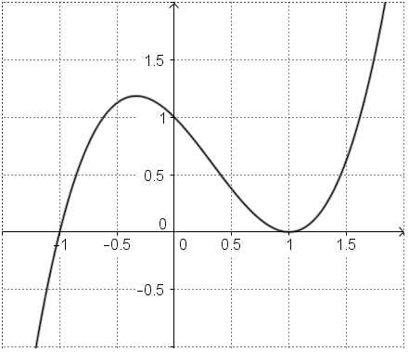

Question 2  On donne un arbre de probabilité incomplet :  a. $P(B)=0,10$  b. $P(B)=0,82$  c. $P_{B}(A)=0,10$  d. $P(A∩B)=0,10$ | 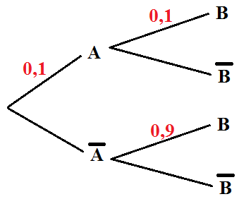

Question 3
Soit ${\left(u_{n}\right)}_{n≥0}$ la suite définie par $\left\{\begin{matrix}u_{0}=12 \\ u_{n+1}=0,5u_{n}+2 \end{matrix}\right.$.
a. $u_{4}=4,5$ | b. La suite ${\left(u_{n}\right)}_{n≥0}$ est croissante. | c. La limite de la suite ${\left(u_{n}\right)}_{n≥0}$est 13. | d. La suite ${\left(u_{n}\right)}_{n≥0}$est géométrique de raison 0,5.

Exercice 2
Soit $f$ la fonction définie sur $\left]0;+∞\right[$ par $f(x)=\frac{\ln{x}}{x}$.
La courbe représentative de$f$ est donnée dans le repère orthogonal ci-contre.
1. a. Montrer que pour tout nombre réel $x$, $f'(x)=\frac{1-\ln{(}x)}{x^{2}}$.
b. Dresser le tableau de variation de $f$.
2. Soit $F$ la fonction définie sur $\left]0;+∞\right[$ par $F(x)=\frac{1}{2}{\left(\ln{x}\right)}^{2}$.
a. Montrer que $F$ est une primitive de $f$ sur $\left]0;+∞\right[$.
b. Calculer une valeur approchée à $10^{-2}$ près de l’aire du domaine hachurée.

Mathématiques

Exercice 1 : Q.C.M.
Pour chacune des questions suivantes, déterminer la seule réponse exacte.

Question 1
On considère une fonction $f$ définie sur $R$ dont la courbe représentative (Cf) est donnée dans le repère ci-contre. Les droites d1 et d2 sont tangentes à (Cf) respectivement au point A et B.

Affirmation 1 : La fonction $f$ est concave sur l’intervalle

a. $\left[-2;0\right]$ | b. $\left[-1;2\right]$ | c. $\left[2;3\right]$

Question 2
Dans un repère (O,$\vec{i}$, $\vec{j},\vec{k}$) , on considère les points A(-2 ;2 ;3), B(5 ;-5 ;-7,5) et C(3 ;1 ;2).
Affirmation 2 : Les points O,A,B,C sont
- alignés | - coplanaires | - non coplanaires

Question 3
A et B sont deux événements, et on donne les probabilités suivantes : P(A)=0,6 ; P(B)=0,7 et P($A∩B$)=0,5
Affirmation 3 :
- P_{A}(B)=0,3 | - P($\overline{A}∩B$ )=0,1 | - P(A$∪$B)=0,8
.

Exercice 2
Le volume occupé par les pommes d’une petite exploitation fermière augmente chaque année.
En 2014, ce volume était donné en m³ par $v_{0}=4$. On note $v_{n}$ le volume de pommes à récolter l’année 2014 +$n$ .
On estime que, pour tout entier naturel $v_{n+1}=1,05v_{n}-0,1$.
1. Calculer $v_{1}$ et $v_{2}$ , et interpréter dans le contexte.
2. Démontrer par récurrence que, pour tout entier naturel $n$ , on a $v_{n+1}>v_{n}$,
3. On admet que, pour tout entier naturel $v_{n}=2+2×1,{05}^{n}$. En quelle année la production estimée du volume de pommes de cette exploitation dépassera-t-elle 6 m³ ?

Mathématiques

Exercice 1 : Q.C.M.
Pour chacune des questions suivantes, déterminer la seule réponse exacte.

Question 1
On se place dans l’espace muni d’un repère orthonormé. On considère :
- le plan P d’équation $2x-y+z+1=0$ ;
- la droite d dont une représentation paramétrique est $\left\{\begin{matrix}x=2t \\ y=1-t \\ z=3+t\end{matrix}\right.\text{ , }t∈R$
- et les points : $A(1;2;0), B(3;1;1)$
a. Les droites d et (AB) sont orthogonales. | b. Le point A appartient au plan P. | c. La droite (AB) est parallèle au plan P. | d. Le plan P et la droite d sont perpendiculaires.

Question 2
Un élève répond au hasard aux questions d’un QCM. Le QCM comprend quatre questions, et pour chaque question, il y a quatre propositions dont une seule est exacte. On note X la variable aléatoire donnant le nombre de bonnes réponses données par l’élève.
La probabilité que l’élève réponde correctement à au moins deux questions est environ :
a. 0,5
b. 0,95
c. 0,26
d. 0,21

Question 3
Soit $\left(u_{n}\right)$la suite définie pour tout entier naturel n par $\left\{\begin{aligned}&u_{0}=20 \\ &u_{n+1}=0,8u_{n}+2\end{aligned}\right.$ .
a. $(u_{n})$ est croissante et converge. | b. $(u_{n})$ est décroissante et converge.
c. $(u_{n})$ est croissante et diverge vers $+∞$. | d. $(u_{n})$ est décroissante et diverge vers $-∞$.

Exercice 2
Soit $f$ la fonction définie sur $\left]-2;+∞\right[$ par $f(x)=\frac{x^{2}+x-1}{x+2}$.
La courbe représentative de$f$ est donnée dans le repère orthogonal ci-contre.
A et B sont les points d’intersection de la courbe avec l’axe des abscisses, D est le point d’intersection de la courbe avec l’axe des ordonnées et C est le point de la courbe d’ordonnée minimale.

Calculer les coordonnées exactes des quatre points A, B, C et D.

Mathématiques

Exercice 1 : Vrai ou Faux
Pour chacune des propositions suivantes expliquer si elle est vraie ou fausse.
1. L’espace est rapporté au repère orthonormal $(O;\vec{i},\vec{j},\vec{k})$. On considère les droites (d) et (d’) définies par les systèmes d’équations paramétriques suivants :
(d) : $\left\{\begin{aligned}&x=0,5-t \\ &y=0,5-3t \\ &z=2t\end{aligned}\right., t∈R$ | (d’) : $\left\{\begin{aligned}&x=t \\ &y=4+3t \\ &z=-1+5t\end{aligned}\right., t∈R$
Proposition 1 : "Les droites (d) et (d’) sont orthogonales".

2. On considère la suite $(u_{n})_{n≥0}$ définie par : $u_{0}=5$ et pour tout entier naturel $n$ , $u_{n+1}=0,5u_{n}-1$.
Proposition 2 : "La suite $(u_{n})_{n≥0}$ converge vers -2 »

3. On considère l’inéquation $2e^{6-2x}≥2$ .
Proposition 3 : « L’ensemble des solutions est [3 ;+∞[ ».

Exercice 2
Soit $f$ la fonction définie sur $\left]0;+∞\right[$ par $f(x)=2x-\ln{x}$.
La courbe représentative de$f$ est donnée dans le repère orthogonal ci-contre.
1. a. Montrer que pour tout réel $x>0$, $f'(x)=\frac{2x-1}{x}$.
b. Dresser le tableau de variations de $f$.
2. Démontrer que l’équation$f(x)=3$ possède une unique solution sur l’intervalle $\left]0;1\right[$.

Mathématiques

Exercice 1 : Q.C.M.
Pour chacune des questions suivantes, déterminer la seule réponse exacte.

Question 1
Dans un repère orthonormé, on donne A(2 ;0 ;2) , B(4 ;0 ;0), C(1 ;-2 ;1), D(-1 ;1 ;0) et E(1 ;-1 ;2).

- La droite (DE) est incluse dans le plan (ABC)
- La droite (DE) est strictement parallèle au plan (ABC)
- La droite (DE) est orthogonale au plan (ABC)
- La droite (DE) est sécante, mais non perpendiculaire, au plan (ABC),.

Question 2  On a représenté dans le repère ci-contre la courbe de la fonction $f$ définie sur $R$ par $f(x)=3-x^{2}$.  - L’aire du domaine hachuré est $\int_{0}^{3}{f(x)dx}$ .  - 0 $≤\int_{-1}^{1}{f\left(x\right)dx} ≤3$ .  - La valeur exacte de l’aire du domaine hachuré est comprise entre -1 et 1.  - $\int_{-1}^{1}{f(x)dx}$ =$\frac{16}{3}$. | 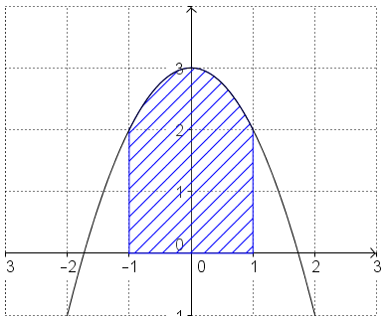
Question 3
On considère la suite $(u_{n})_{n≥0}$ définie par : $u_{0}=40000$ et, pour tout entier naturel $n,$ $u_{n+1}=0,8u_{n}$.
Le rang $n$ à partir duquel $u_{n}≤500$ est

a. $n=500$ | b. $n=19$ | c. $n=20$

Exercice 2
Soit $f$ la fonction définie sur $R$ par $f(x)=xe^{3x+1}$. La courbe représentative de$f$ est donnée dans le repère orthogonal ci-contre.

1. a. Montrer que pour tout nombre réel $x$, $f'(x)=(3x+1)e^{3x+1}$.
b. Dresser le tableau de variation de $f$sur $R$.
2. On admet que pour tout nombre réel $x$, $f''(x)=(9x+6)e^{3x+1}$.
a. Sur quel intervalle la courbe de$f$ est-elle convexe ?
b. Montrer que la courbe de$f$admet un point d’inflexion.
Préciser ses coordonnées.

Mathématiques

Exercice 1 : Q.C.M.
Pour chacune des questions suivantes, déterminer la seule réponse exacte.

Question 1  Soit $(u_{n})$ la suite définie, pour tout entier naturel $n$,  par $\left\{\begin{aligned}&u_{0}=0 \\ &u_{n+1}=0,8u_{n}+2\end{aligned}\right.$ .  On admet que cette suite est croissante et qu’elle converge vers 10.  Que renvoie le programme Python ci-contre ? | 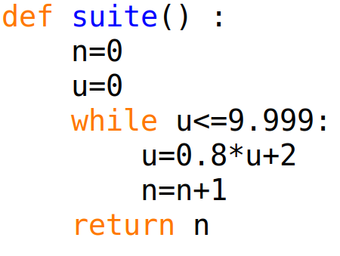

a. $u_{10}$ | b. le plus petit rang $n$  tel que $u_{n}>9,999$ | c. le plus petit rang $n$  tel que $u_{n}≤9,999$ | d. la limite de la suite $\left(u_{n}\right)$.

Question 2
La fonction $ln$définie sur $\left]0;+∞\right[$

a. est convexe sur $\left]0;+∞\right[$ | b. est concave sur $\left]0;+∞\right[$ | c. change de convexité sur $\left]0;+∞\right[$

Question 3
On considère la fonction $f$définie sur $\left]0;+∞\right[$par $f(x)=\ln{(}x)+1$.
Une primitive $F$ de $f$ sur $\left]0;+∞\right[$ est définie par :

a. $F(x)=\frac{1}{x}$ | b. $F(x)=\frac{1}{x}+x$ | c. $F(x)=x\ln{(}x)$

Exercice 2
La fonction $f$ est définie sur $R$ par $f\left(x\right)=\left(3-x\right)e^{x}$.
1. Justifier par des calculs chaque affirmation portée dans le tableau de variations de f, donné ci-dessous.
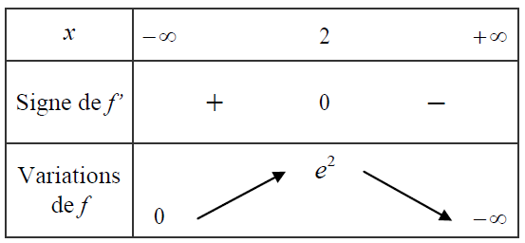

2. Est-il exact que l’équation $f\left(x\right)=3$ admet exactement deux solutions sur $R$? Justifier.

Mathématiques

Exercice 1 : Q.C.M.
Pour chacune des questions, déterminer la bonne réponse parmi les trois qui sont proposées.

Question 1
La fonction $f$est définie sur $\left]0;+∞\right[$ par $f(x)=\frac{1}{x}+e^{-x}$. La limite de $f(x)$ lorsque $x$ tend vers $+∞$ est :
a. $\lim_{x​→+∞}f(x)=-∞$ | b. $\lim_{x​→+∞}f(x)=0$ | c. $\lim_{x​→+∞}f(x)=+∞$

Question 2
Un opérateur téléphonique contacte n clients. La variable aléatoire X qui modélise le nombre de clients qui répondent au téléphone suit la loi binomiale de paramètres n et p=0,72. Combien doit-il contacter de clients pour que la probabilité qu’au moins un client réponde au téléphone dépasse 0,95 ?

a. n=3 | b. n=9 | c. n=10

Question 3
On donne les plans P₁ et P₂ d’équations cartésiennes P₁ : $2x-y+5z-3=0$ et P₂ : $3x+y-z+2=0$.
Les plans P1 et P2 sont :
a. parallèles | b. perpendiculaires | c. sécants et non orthogonaux

Exercice 2 :
La température du café en °C dans un mug est donnée en fonction du temps $t,$ exprimé en minutes, par $h(t)=45e^{-0,06t}+20$.

1. Montrer que la fonction $h$ est solution de l’équation différentielle$y'+0,06y=1,2$.
2. Parmi les courbes données dans le repère ci-contre, laquelle représente la fonction $h$ ? Justifier
3. Déterminer le temps nécessaire pour que la température du café soit inférieure à 22°C.

